# 校园帮软件工程项目

# 需求规格说明书

项目组：咸鱼

项目开发人员：刘健婷、刘铁梅、

林怡伉、翁春怡、关小梅

修订历史记录

|  |  |  |
| --- | --- | --- |
| 日期 | 版本 | 说明 |
| 2019/9/3 | 1 |  |
| 2019/10/15 | 2 | 完善第一版本功能 |

二零一九年十月

目录

**校园帮软件工程项目 1**

**需求规格说明书 1**

**一、 引言 1**

1.1目的 1

1.2读者和建议 1

1.3适用范围 1

1.4参考文献 1

**二、 目标系统描述 1**

2.1概述 1

2.2 结构组织与职责 2

2.3 角色定义 2

2.4 用例模型 3

2.5可能的变化 3

**三、 目标系统功能需求 3**

**四、 目标系统界面与接口需求 4**

4.1界面需求 4

4.2 接口需求点列表 4

**五、 目标系统其他需求 5**

5.1安全性 5

5.2可靠性 5

1. 引言

1.1目的

本文档在基于第一个版本的需求分析书上，对校园帮项目的开发有了更多的规划。在开发第一版本中遇到的问题本版本会给予一定的解决方案或规避。在第二版本的项目中，主要的工作就是完成第一版本没有完成功能，以及对页面做出一定的改善。

本文档会基于用户的实际需求来给出需求，对第二版本的开发提供参考。

1.2读者和建议

本文档的主要内容共分4部分：目标系统描述、目标系统功能需求、目标系统界面与接口需求和目标系统其他需求。目标系统描述部分主要对系统的整体结构进行了大致的介绍，以及系统结构、角色、用例做了说明，是本文档的主要内容；目标系统功能需求部分则是分系统的不同功能点介绍了功能需求；目标系统界面部分写的是在完成后的系统中界面实现的需求；接口部分写的是对接口的一些要求需求；目标系统其他需求主要是对系统的安全性、可靠性的要求。

读者对象：

1. 项目经理：可以根据本文档了解项目的预期产品功能，了解项目的进度
2. 程序员：可以根据本文档进行程序编写
3. 测试人员：可以根据本文档设计测试用例对产品进行测试

1.3适用范围

校园帮根据在校师生用户的实际需求进行设计，适用于校园内的相互帮助的行为，可对在校大学生的生活提供便利。

1.4参考文献

1. Java EE 轻量级框架应用与开发——S2SH QST青软实训 清华大学出版社
2. 目标系统描述

2.1概述

现代大学生在校园的生活对便利的要求性提高，总会遇到一些小问题需要找人帮忙但又不需要太特意麻烦人时可以在校园帮的平台上找到刚好可以顺手帮忙的人，高效便利的解决生活小问题。而热心的学生也可以在自己闲暇时帮助同学，丰富大学生活。

2.2 结构组织与职责

校园帮结构组织图如下：

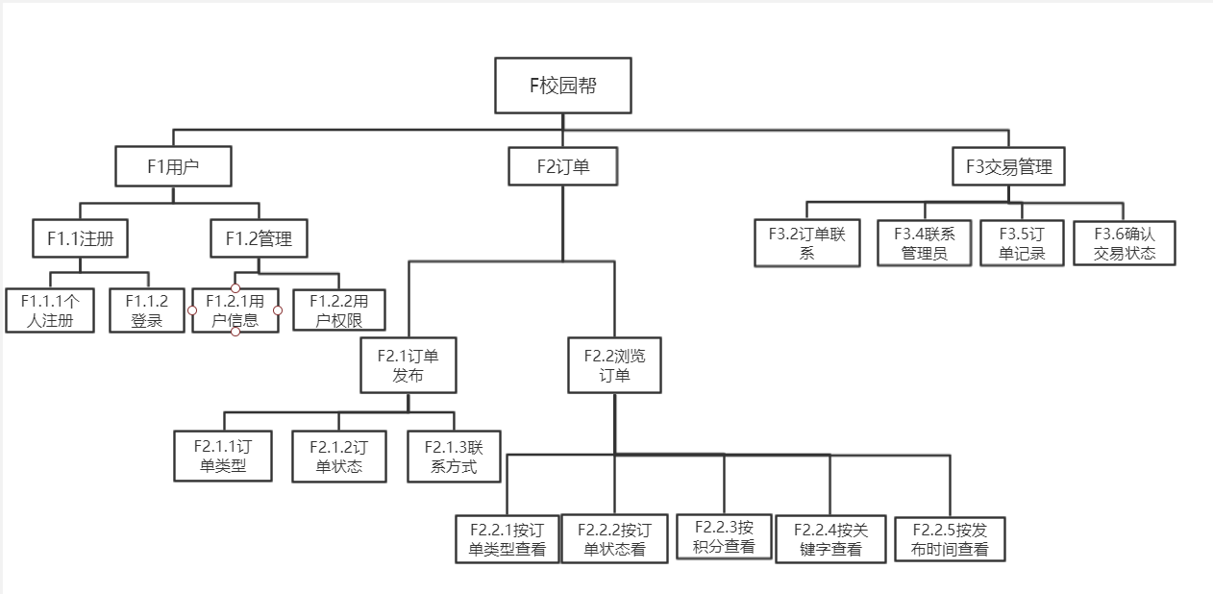

结构组织图

其中，用户功能模块的职责主要是：负责系统用户的登录注册和个人信息填写修改的等方面的工作。订单模块又分为订单发布和浏览订单，订单发布需要填写订单类型、订单状态、联系方式等订单信息，浏览订单可以根据不同的方式查找浏览发布到平台上的他人订单。交易管模块则是负责管理接单或者发布订单用户的一些信息查看和管理，相对于对第一个版本的，由于开发时间不足，第二版本弃掉了留言和举报功能。

2.3 角色定义

在校园帮系统中，用户角色主要就是发布订单用户、接收订单用户以及普通浏览用户。其中发布订单用户和接收订单用户是要在注册登录成功后才可以成为的，用户可以同时拥有这两个角色，可以在用户、订单、交易管理三个模块中进行操作。普通浏览用户是为登录时的用户，普通浏览用户仅可以浏览发布在平台上的订单，但是不能进行接单或者发布订单等操作。

2.4 用例模型

系统的用例图如下：

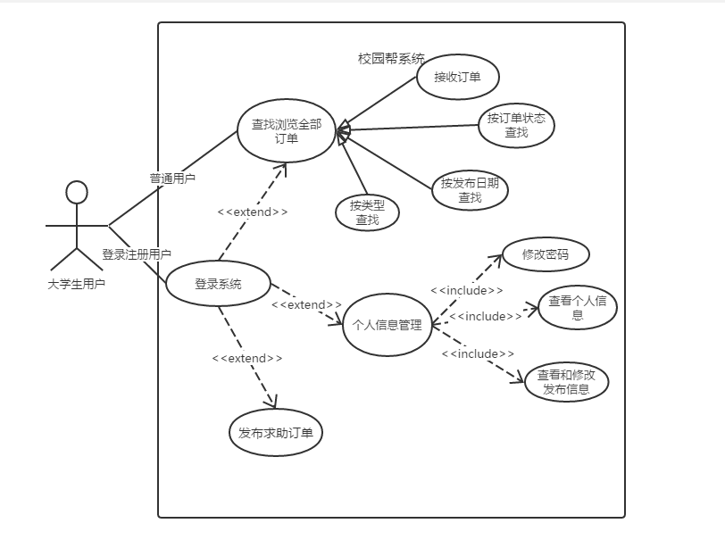

系统用例图

2.5可能的变化

对于校园帮系统，一些功能，例如积分方面，如果开发时间不够，会放弃这一功能。此外，可以根据开发难度，适当更改功能的实习方式。

1. 目标系统功能需求

3.1功能需求描述

表1 功能需求点列表

|  |  |  |
| --- | --- | --- |
| 编号 | 功能名称 | 功能描述 |
| 1 | 个人注册 | 用户在没有该网站帐号时点击个人注册，网站会根据他所填写的资料和请求给他分配一个新账号 |
| 2 | 登陆 | 用户使用账号登陆该网站，并能在该账号中找到之前保存和浏览的信息 |
| 3 | 用户信息 | 保存用户的个人信息、等级、日记内容、积分以及搜索、浏览和发布信息和记录 |
| 4 | 用户权限 | 限定用户能够做的操作 |
| 5 | 订单类型 | 甲方用户在填写发布订单信息的时候，需要选择订单的类型，以便于乙方用户在检索帮助订单 |
| 6 | 订单状态 | 甲乙双方用户可查看订单的状态，其中包括：订单未处理、订单处理中、订单待确认、订单已完成、订单已取消 |
| 7 | 联系方式 | 提供联系方式给甲乙双方用户联系沟通、协商。联系方式包括：联系人姓名、电话、微信或QQ或电子邮箱。 |
| 8 | 按订单类型查看信息 | 用户在在发布订单时会以不同形式规划好，用户可以根据不同的订单类型去查看信息。 |
| 9 | 按订单状态查看订单信息 | 可以根据不同的订单状态查看订单信息，方便用户查看信息 |
| 10 | 按积分查看订单信息 | 用户可以根据自己在不同的订单类型获取的积分查看订单信息 |
| 11 | 按关键字查看订单信息 | 用户根据关键字查看信息，方便用户快捷查看信息 |
| 12 | 按发布时间查看信息 | 用户在发布订单时系统会记录其发布订单的时间，在用户需要浏览订单时可以按照发布的日期时间查找到不同时期的订单 |
| 13 | 订单联系 | 发布方在发布订单时需要留下联系方式，用户可在接收订单后查看到联系方式，与发布方联系交流 |
| 14 | 联系管理员 | 用户到遇到系统出错、个人信息出错等无法个人解决的问题时可以联系管理员解决问题 |
| 15 | 订单记录 | 用户发布的订单和接受订单处理的记录会被系统记录下来，作为用户个人订单记录，方便用户查看自己发布的订单和接受处理了的订单 |
| 16 | 确认交易状态 | 用户发布的订单后的订单状态有：订单未处理、订单处理中、订单待确认、订单已完成、订单已取消五种状态，发布订单的用户的可以根据受帮助的情况准确确认订单状态，方便帮助者查找求助信息 |

1. 目标系统界面与接口需求

4.1界面需求

在web界面显示，要求界面能够自适应页面大小，界面风格为简约风，主色调为浅蓝色#D2E9FF，各个页面的具体字体大小统一，标题为h1，普通字体大小为14px和16px，特殊的界面要求另说。

1. 输入设备：键盘、鼠标
2. 输出设备：显示器、打印机
3. 显示风格：图形界面，IE界面
4. 显示方式：默认1024*768，自适应web页面
5. 输出格式：显示布局、打印格式

4.2 接口需求点列表

表2 前后端交换接口需求点列表

|  |  |  |  |  |
| --- | --- | --- | --- | --- |
| 编号 | 接口名称 | 接口规范 | 入口参数 | 出口参数 |
| 1 | 登录 | HTTP | Message | uName、uPassword |
| 2 | 注册 | HTTP | Message | uName、uPassword、Academy、Major、Class、Name、Tel |
| 3 | 发布任务 | HTTP | Message | missionrName、missionNo、missionType、missionDeltail、StartTime、EndTime |
| 4 | 获取个人发布任务 | HTTP | pageSize、PageNo、missionName、missionNo、missionType、missionDeltail、StartTime、EndTime、missionState | uName |
| 5 | 获取他人发布任务 | HTTP | pageSize、PageNo、missionName、missionNo、missionType、missionDeltail、StartTime、EndTime、missionState | uName |
| 6 | 获取个人信息 | HTTP | uName、uPassword、Academy、Major、Class、Name、Tel | uName |
| 7 | 分类型查询任务 | HTTP | missionNo、missionTitle、uName、missionType、missionDetail | pageNo、missionType、Word |
| 8 | 接收任务 | HTTP |  | missionNo、uName |
| 9 | 获取个人接收任务 | HTTP | missionNo、missionTitle、uName、missionType、missionDetail | pageNo、uName、missionStatus |

1. 目标系统其他需求

5.1安全性

1. 权限控制

根据不同用户角色（普通用户、登录用户）设置相应权限，普通用户只能操作浏览订单模块，而登录用户可以在用户、订单、交易管理三个模块中进行操作。

1. 重要数据加密

对于一些例如登录密码等数据在传输的时候进行加密处理。

1. 记录日志

对登录用户的一些操作，例如发布订单时进行一些关键性操作信息

5.2可靠性

1. 操作简便

尽量在用户的角度设计系统，操作流程合理。

1. 错误提示

在用户填写信息或者操作错误时给予友好的界面提醒并提示操作。

1. 联系客服

当用户在遇到无法解决或难以解决的问题时可以在页面找到联系客服的方式，联系客服解决问题。